智能闸机控制板
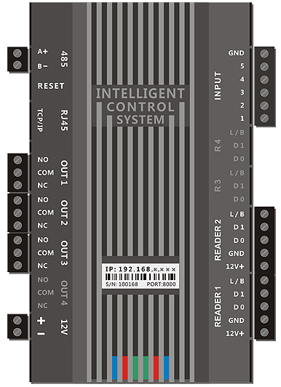

以太网闸机双向门禁控制器是 TCP/IP 门禁系列中的一种，使用标准的工业TCP/IP 网络通讯，在一个管理系统中设备台数不受限制；可外接 2 个韦根读卡器，实现 1 个出入口的进、出刷卡，控制器内置 Web 管理平台，可直接对控制器进行设置管理；该门禁控制器选用目前最先进的集成方案设计而成的新一代门禁控制产品。具有性能稳定、通讯快、容量大、兼容性强、组网方便等特性，其卓越性能在国内外众多大型门禁系统工程和一卡通系统中得到广泛证实。

性能特性

- 直接集成 10M TCP/IP 通讯 ( 可扩展 485 通讯 )，具有优异的传输性能
- 大容量 Flash 存储卡，保存数据断电 10 年不丢失
- 所有输入接口带光耦保护，系统更稳定
- 每个门的开放时间多达 16 组，每组可选择不同的鉴别方式
- 多种鉴别方式：卡、卡 + 密码、密码、双卡、自由通行、定时开关门、定时报警
- 支持远程操作开关门、开关火警、报警
- 支持软件或 Web 操作锁门；支持跨机区域防潜返；支持互锁
- 支持多个事件的报警输出，如无效卡、无效时间、门报警、门开超时
- 数据主动发送，传输不受控制器数量限制
- 支持单独设置每张卡的有效期
- 所有门禁设备支持混合安装
- 自带WEB界面采用新外观，更流畅，更专业。
- 支持2个WG读卡器接口，支持WG26、WG34等协议。
- 2组按钮开关量输入，1报警输入,1个火警输入，2个继电器控制输出，1个继电器报警。
- 485扩展接口直接232二维码转换板，2种485读头、语音板、LCD显示屏幕。
- 支持TCP/IP、可配置为域名和客户端模式；实现访问云端服务器。
- 485支持语音模块，实时现场播报合成语音，如“李经理！欢迎光临”。支持自定义语句。
- 485支持485类型的读头，包括带显示屏的485读头。
- 支持LCD屏幕显示，实现现场屏幕显示。
- 开放时间支持卡、卡或密码、密码、卡加密码、定时等模式。
- 支持TCP和485直通通讯，执行自定义485设备对接。
- 支持通行判断，实现检测是否通行。
- 支持防潜返、支持刷卡时间限制、支持刷卡次数限制。
- 提供SDK开发包，及Demo代码。支持控制器端直接发起拉指令数据，使通讯过程更简单。
- 应用软件：智能门禁管理系统2019版；和其他联网门禁控制器同一套软件管理；在软件中添加设备型号通道闸门禁控制器型号选择：“闸机”

高级功能
支持控制器端直接发起拉指令数据，使通讯过程更简单。
控制器通过心跳向服务器拉取需要执行的指令，这样服务器只需要准备好指令数据，不需要自己主动发送指令到控制器，而减少通讯开发和运行的复杂程度。

注：2种485读头、语音板、LCD显示屏幕可以同时使用。

性能参数

卡容量： 45000张
记录存量： 21000条
报警容量： 12800条
通讯方式： TCP/IP
通讯距离： 软件管理不受距离限制
认识设备： Wiegand（韦根）协议
开门方式： 单卡、密码、卡+密码、双卡、软件远程、自由通行、按钮、定时

标准接口

进闸读卡器： 1个
出闸读卡器： 1个
进闸控制输出： 1个
出闸控制输出： 1个
报警输出： 1个
TCP/IP通讯： 1个
484通讯扩展： 1个（Poris 485读头 LCD485读头 LCD显示屏 语音输出）
进闸按钮： 1个
出闸按钮： 1个
停止输入： 1个
确认输入： 1个（给短路信号，刷卡不开闸）
火警输入： 1个（断开后，产生火警记录，闸机控制输出和报警输出同时动作）

基本参数

外壳尺寸： 147mm×105mm×30mm (含主板接线端子)
主板尺寸： 140mm×80mm×15mm (孔位尺寸：129mm×69mm)
主板颜色： 深蓝 (标准版)
主板重量： 约120克

工作温度： <60℃
环境湿度： 10% ~ 95% R.H
工作电压： DC 12V
工作电流： < 80mA
额定功率： ≤5W
断电保护： 10 年

应用领域

政府机关、 科研机构、 厂矿企业
智能大厦、 写字楼、 办公楼
智能小区、 高档别墅
银行金融机构
院校学府、 医院 宾馆酒店
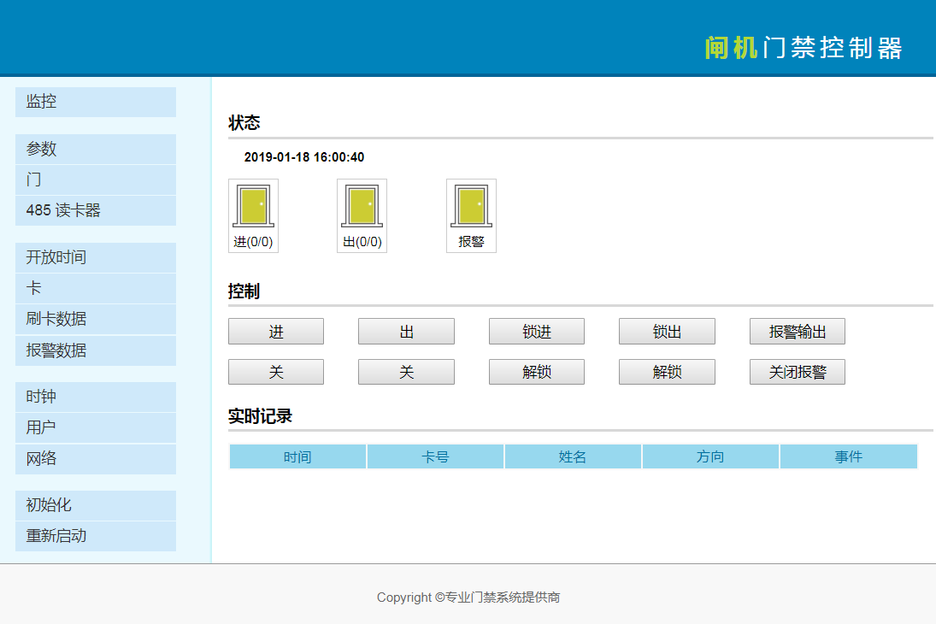

网络配置界面
